eFysiikka 7-9: Luku 29 – Jännite on pariston kyky tuottaa sähkövirtaa

Työ 2: Paristojen sarjaan- ja rinnankytkentä

välineet:
- 3 kpl samanlaisia paristoja
- jännitemittari
- johtimia

Mittaa ensin yhden pariston jännite:
jännite:
_____________________

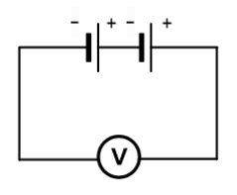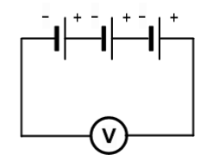Tee kuvien mukaiset kytkennät.
1. mittaus: kaksi paristoa sarjassa
jännite:
_____________________

2. mittaus: kolme paristoa sarjassa
jännite:
_____________________

3. mittaus: kaksi paristoa rinnan
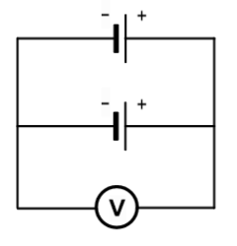jännite:
_____________________
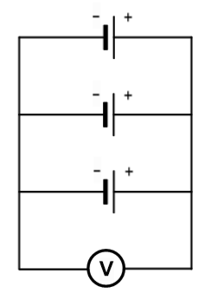
4. mittaus: kolme paristoa rinnan
jännite:
_____________________

Miten sarjaankytkentä vaikuttaa jännitteeseen?
________________________________________________________________________
________________________________________________________________________
________________________________________________________________________

Miten rinnankytkentä vaikuttaa jännitteeseen?
________________________________________________________________________
________________________________________________________________________
________________________________________________________________________

Milloin sähkölaitteessa on käytettävä sarjaankytkentää ja milloin rinnankytkentää?
________________________________________________________________________
________________________________________________________________________
________________________________________________________________________
________________________________________________________________________

